**Requisitos para desarrollar aplicación para Android con PhoneGap y Eclipse**

**IDE de desarrollo Eclipse con SDK y emulador para Android**

En primer lugar necesitaremos disponer del [IDE](http://www.ajpdsoft.com/modules.php?name=Encyclopedia&op=content&tid=2) de desarrollo [Eclipse](http://www.ajpdsoft.com/modules.php?name=News&new_topic=25). En los siguientes enlaces explicamos paso a paso cómo instalar y preparar [Eclipse](http://www.ajpdsoft.com/modules.php?name=News&new_topic=25) para desarrollar aplicaciones para [Android](http://www.ajpdsoft.com/modules.php?name=News&new_topic=26" \o "Tutoriales, artículos, trucos sobre Android" \t "_blank) (SDK, emulador, etc.), lo mostramos tanto para Linux como para Windows:

* [Mi primera aplicación Android con Eclipse en Linux, instalar Eclipse Ubuntu](http://www.ajpdsoft.com/modules.php?name=News&file=article&sid=536).
* [Montar entorno de programación para Android con Eclipse en Windows 8](http://www.ajpdsoft.com/modules.php?name=News&file=article&sid=639).

**Descagar y descomprimir PhoneGap de Apache Cordova para Eclipse**

Necesitaremos también los ficheros del framework open source PhoneGap, que podremos descargar gratuitamente accediendo a la [URL](http://www.ajpdsoft.com/modules.php?name=Encyclopedia&op=content&tid=768):

*http://phonegap.com/download*

Descargaremos "PhoneGap 2.7.0" (o la versión actual):

[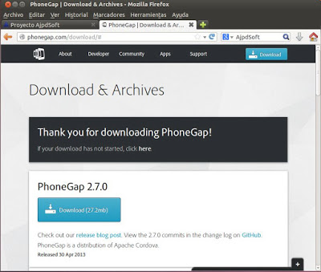](https://picasaweb.google.com/lh/photo/WvgC3GnYIzHGwj1s5uFfANMTjNZETYmyPJy0liipFm0?feat=embedwebsite)

Marcaremos "Guardar achivo":

[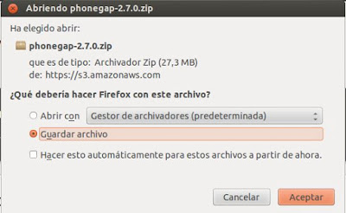](https://picasaweb.google.com/lh/photo/gSiek2ondWXmyZUSr42NKNMTjNZETYmyPJy0liipFm0?feat=embedwebsite)

Tras la descarga pulsarmos en "Abrir la carpeta que lo contiene":

[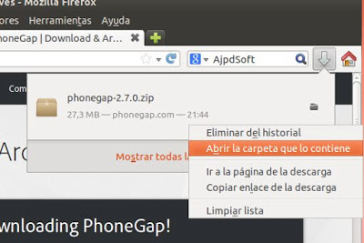](https://picasaweb.google.com/lh/photo/W73veGp8bF358bz0QIvKRNMTjNZETYmyPJy0liipFm0?feat=embedwebsite)

Descomprimiremos el fichero descargado (phonegap-2.7.0.zip) pulsando con el botón derecho del ratón y seleccionando "Extraer aquí":

[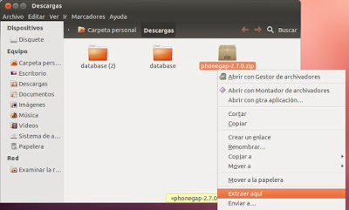](https://picasaweb.google.com/lh/photo/TYNTTNcmFbd3yy-bB-RJjtMTjNZETYmyPJy0liipFm0?feat=embedwebsite)

Usaremos esta carpeta más adelante, en el proceso de preparación del proyecto [Eclipse](http://www.ajpdsoft.com/modules.php?name=News&new_topic=25) para usar PhoneGap.

**Desarrollar aplicación para Android con PhoneGap y Eclipse**

**Crear proyecto Android**

Para crear un nuevo proyecto pulsaremos en el menú "File" - "New" - "Project":

[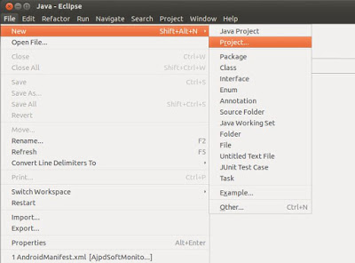](https://picasaweb.google.com/lh/photo/Vmz57GBT3ZHxRtckk4csvNMTjNZETYmyPJy0liipFm0?feat=embedwebsite)

Seleccionaremos "Android" - "Android Application Project" y pulsaremos "Next":

[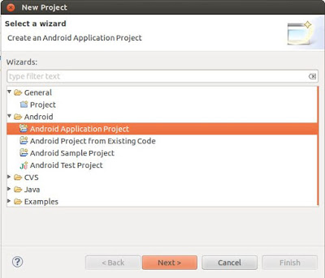](https://picasaweb.google.com/lh/photo/m8M9WZ8_aJrojHVvbfsDQNMTjNZETYmyPJy0liipFm0?feat=embedwebsite)

Introduciremos el nombre de la aplicación (por ejemplo "AjpdSoft PhoneGap"), el nombre del proyecto (por ejemplo "AjpdSoftPhoneGap" y el nombre del paquete (por ejemplo *com.ajpdsoft.ajpdsoftphonegap*). Seleccionaremos los requisitos mínimos de [API](http://www.ajpdsoft.com/modules.php?name=Encyclopedia&op=content&tid=811) y pulsaremos "Next":

[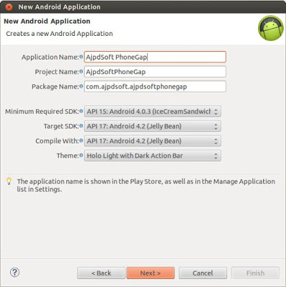](https://picasaweb.google.com/lh/photo/UzKINS8iz8mCZkr6_G_5DdMTjNZETYmyPJy0liipFm0?feat=embedwebsite)

Si queremos establecer de forma automática un icono para nuestra aplicación [Android](http://www.ajpdsoft.com/modules.php?name=News&new_topic=26" \o "Tutoriales, artículos, trucos sobre Android" \t "_blank) marcaremos "Create custom launcher icon". Marcaremos "Create activity" y estableceremos la ubicación del proyecto, en nuestro caso en el espacio de trabajo ya establecido en [Eclipse](http://www.ajpdsoft.com/modules.php?name=News&new_topic=25) (marcando "Create Project in Workspace"):

[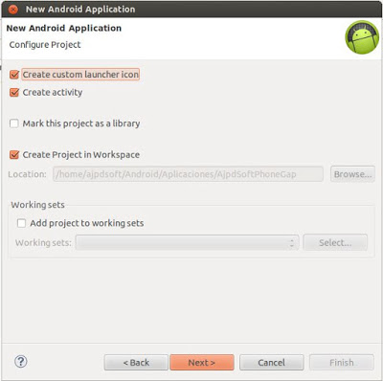](https://picasaweb.google.com/lh/photo/uYN-qygKk4CI6q_aFpJ829MTjNZETYmyPJy0liipFm0?feat=embedwebsite)

Si hemos marcado la opción de añadir el icono de la aplicación lo seleccionaremos en esta ventana:

[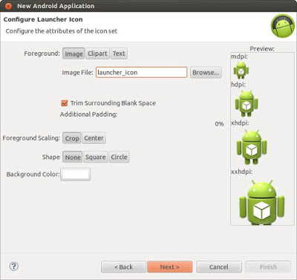](https://picasaweb.google.com/lh/photo/I3WVLFmrV9GKtwl2-pf_OdMTjNZETYmyPJy0liipFm0?feat=embedwebsite)

Marcaremos "Create Activity" y seleccionaremos "Blank Activity". En realidad con PhoneGap no usaremos este [activity](http://www.ajpdsoft.com/modules.php?name=News&file=article&sid=605" \o "Añadir ventanas a aplicación Android con Eclipse y Java, trabajar con Activity" \t "_blank) pero podremos crearlo para que el asistente añada el código de inicio de nuestra aplicación [Android](http://www.ajpdsoft.com/modules.php?name=News&new_topic=26" \o "Tutoriales, artículos, trucos sobre Android" \t "_blank):

[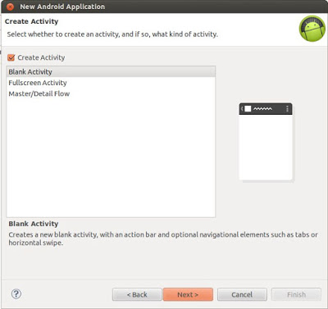](https://picasaweb.google.com/lh/photo/4wWQxjyVudqv8Ur0RwiaH9MTjNZETYmyPJy0liipFm0?feat=embedwebsite)

Introduciremos un nombre para la ventana (activity), un nombre para el layout y en *Navigation Type* seleccionaremos "None". Pulsaremos "Finish" para crear el proyecto[Android](http://www.ajpdsoft.com/modules.php?name=News&new_topic=26):

[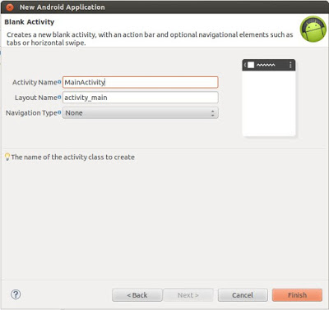](https://picasaweb.google.com/lh/photo/E_WFACsb6QZGnxekzoypxNMTjNZETYmyPJy0liipFm0?feat=embedwebsite)

El asistente habrá creado el proyecto [Eclipse](http://www.ajpdsoft.com/modules.php?name=News&new_topic=25) vacío, sólo con el activity inicial (que no usaremos). Ahora configuraremos el proyecto [Eclipse](http://www.ajpdsoft.com/modules.php?name=News&new_topic=25) para usar PhoneGap. Para ello seguiremos los siguientes pasos.

**Preparar proyecto Android en Eclipse con Framework PhoneGap**

En primer lugar crearemos las carpetas "assets" y "libs", comprobaremos que no estén ya creadas (si hemos usado el asistente como hemos indicado anteriormente sí estarán ya creadas):

[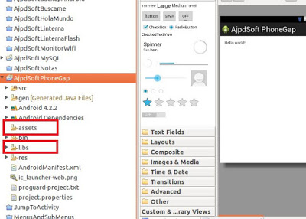](https://picasaweb.google.com/lh/photo/d6RiCX_PJY80EsutYFaDSNMTjNZETYmyPJy0liipFm0?feat=embedwebsite)

Si no están creadas pulsaremos con el botón derecho del ratón sobre la raíz de nuestro proyecto en la ventana "Project Explorer" (en nuestro caso "AjpdSoftPhoneGap" y seleccionaremos "New" - "Folder":

[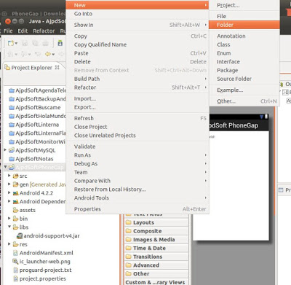](https://picasaweb.google.com/lh/photo/p2fQDiXTaP80ByYHxiH4YdMTjNZETYmyPJy0liipFm0?feat=embedwebsite)

en "Folder name" introduciremos el nombre de la carpeta a crear "assets" y pulsaremos "Finish":

[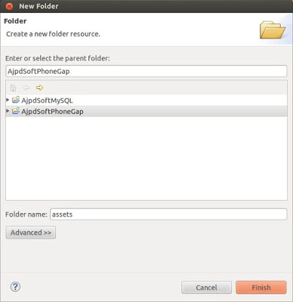](https://picasaweb.google.com/lh/photo/OjSb9tR0DANYL3RklSH4ANMTjNZETYmyPJy0liipFm0?feat=embedwebsite)

Repetiremos el proceso para la carpeta "libs" (si no está ya creada).

Ahora crearemos también la subcarpeta *www* dentro de *assets*, igual que hemos explicado anteriormente, desde la carpeta "assets" pulsamos con el botón derecho del ratón, seleccionaremos "New" - "Folder" y en "Folder name" introducimos "www":

[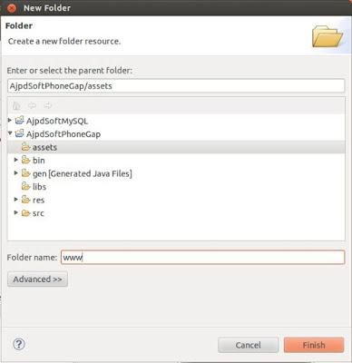](https://picasaweb.google.com/lh/photo/01vREnhZlXEROSMvN6L9p9MTjNZETYmyPJy0liipFm0?feat=embedwebsite)

Abriremos el Explorador de archivos (en el caso de Linux abriremos Nautilus en el caso de Windows abriremos el Explorador de Windows), accederemos a la carpeta descomprimida anteriormente de PhoneGap, accederemos a */phonegap-2.7.0/lib/android*. En la carpeta "Android" encontraremos el fichero "cordova-2.7.0.js", pulsaremos con el botón derecho del ratón sobre él y seleccionaremos "Copiar":

[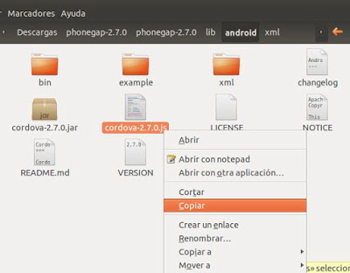](https://picasaweb.google.com/lh/photo/mfOpuaos7wXLjLle-y_lJNMTjNZETYmyPJy0liipFm0?feat=embedwebsite)

Desde nuestro proyecto [Android](http://www.ajpdsoft.com/modules.php?name=News&new_topic=26" \o "Tutoriales, artículos, trucos sobre Android" \t "_blank) en [Eclipse](http://www.ajpdsoft.com/modules.php?name=News&new_topic=25), abriremos la carpeta "assets" creada anteriormente y pegaremos el fichero en la subcarpeta "www" (pulsando con el botón derecho del ratón sobre "www" y seleccionando "Paste":

[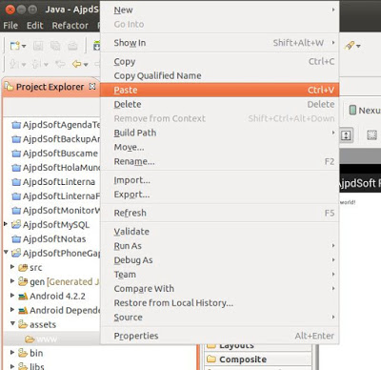](https://picasaweb.google.com/lh/photo/K0ojjEvNvQkpyQc_49OnE9MTjNZETYmyPJy0liipFm0?feat=embedwebsite)

Ahora volveremos a la carpeta descomprimida de la descarga de PhoneGap, desde*lib/android*, pulsaremos con el botón derecho del ratón sobre el fichero "cordova-2.7.0.jar", seleccionaremos "Copiar":

[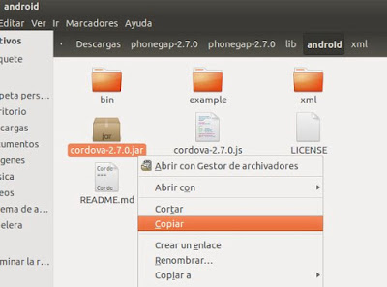](https://picasaweb.google.com/lh/photo/CCrByQ0PQjBfb64ATvT5MdMTjNZETYmyPJy0liipFm0?feat=embedwebsite)

Desde [Eclipse](http://www.ajpdsoft.com/modules.php?name=News&new_topic=25), abriremos la carpeta "libs" en "Project Explorer", pulsaremos con el botón derecho sobre "libs" y seleccionaremos "Paste":

[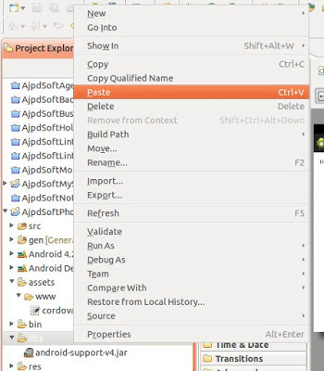](https://picasaweb.google.com/lh/photo/DAqa7udUW8AaiWfhf57gkNMTjNZETYmyPJy0liipFm0?feat=embedwebsite)

Volveremos a repetir el proceso con la carpeta "xml" de la descarga, la seleccionaremos y la copiaremos:

[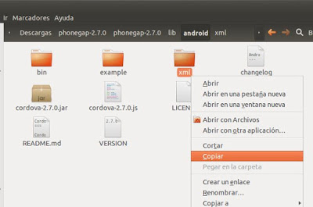](https://picasaweb.google.com/lh/photo/DCNQC7wGrpEjpcCPqPZ_htMTjNZETYmyPJy0liipFm0?feat=embedwebsite)

La pegaremos en la carpeta "res" de nuestro proyecto, de forma que quedará */res/xml*:

[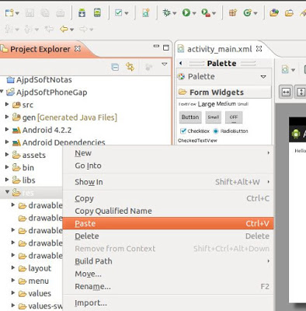](https://picasaweb.google.com/lh/photo/J77HSelCH7CPx_YZQ92v5dMTjNZETYmyPJy0liipFm0?feat=embedwebsite)

En la carpeta /res/xml debe existir el fichero "config.xml" con los plugins que usaremos para la aplicación PhoneGap:

[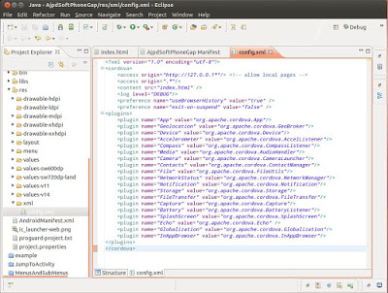](https://picasaweb.google.com/lh/photo/W1MFsypU30CgnkC7fgPwrdMTjNZETYmyPJy0liipFm0?feat=embedwebsite)

Un ejemplo del contenido del fichero config.xml de PhoneGap:

*<?xml version="1.0" encoding="utf-8"?>  
<cordova>  
<access origin="http://127.0.0.1\*"/> <!-- allow local pages -->  
<access origin=".\*"/>  
<content src="index.html" />  
<log level="DEBUG"/>  
<preference name="useBrowserHistory" value="true" />  
<preference name="exit-on-suspend" value="false" />  
<plugins>  
<plugin name="App" value="org.apache.cordova.App"/>  
<plugin name="Geolocation" value="org.apache.cordova.GeoBroker"/>  
<plugin name="Device" value="org.apache.cordova.Device"/>  
<plugin name="Accelerometer" value="org.apache.cordova.AccelListener"/>  
<plugin name="Compass" value="org.apache.cordova.CompassListener"/>  
<plugin name="Media" value="org.apache.cordova.AudioHandler"/>  
<plugin name="Camera" value="org.apache.cordova.CameraLauncher"/>  
<plugin name="Contacts" value="org.apache.cordova.ContactManager"/>  
<plugin name="File" value="org.apache.cordova.FileUtils"/>  
<plugin name="NetworkStatus" value="org.apache.cordova.NetworkManager"/>  
<plugin name="Notification" value="org.apache.cordova.Notification"/>  
<plugin name="Storage" value="org.apache.cordova.Storage"/>  
<plugin name="FileTransfer" value="org.apache.cordova.FileTransfer"/>  
<plugin name="Capture" value="org.apache.cordova.Capture"/>  
<plugin name="Battery" value="org.apache.cordova.BatteryListener"/>  
<plugin name="SplashScreen" value="org.apache.cordova.SplashScreen"/>  
<plugin name="Echo" value="org.apache.cordova.Echo" />  
<plugin name="Globalization" value="org.apache.cordova.Globalization"/>  
<plugin name="InAppBrowser" value="org.apache.cordova.InAppBrowser"/>  
</plugins>  
</cordova>*

Añadiremos la librería *.jar* de PhoneGap (*cordova-2.7.0.jar*) al proyecto, para ello pulsaremos sobre la carpeta "libs" en "Project Explorer" con el botón derecho, seleccionaremos "Build Path" - "Configure Build Path":

[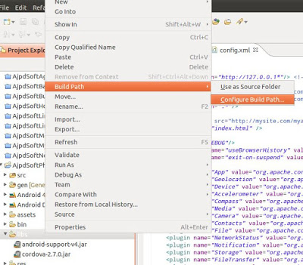](https://picasaweb.google.com/lh/photo/JMkTwvOA_6ZtEtKz7CWWi9MTjNZETYmyPJy0liipFm0?feat=embedwebsite)

Seleccionaremos "Java Build Path", en la parte derecha abriremos la pestaña "Libraries" y pulsaremos el botón "Add JARs":

[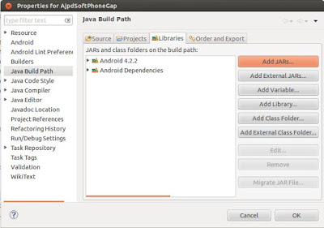](https://picasaweb.google.com/lh/photo/5SmbOFa6C8uYim8CjfNT1tMTjNZETYmyPJy0liipFm0?feat=embedwebsite)

Desplegaremos la carpeta "libs", seleccionaremos "cordova-2.7.0.jar" y pulsaremos "OK":

[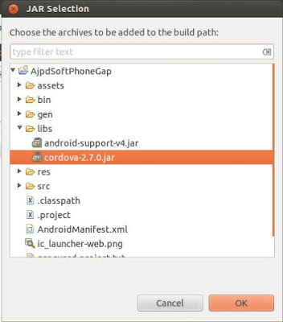](https://picasaweb.google.com/lh/photo/_hx1LH0m1jYxFkuQ07wPx9MTjNZETYmyPJy0liipFm0?feat=embedwebsite)

Pulsaremos "OK":

[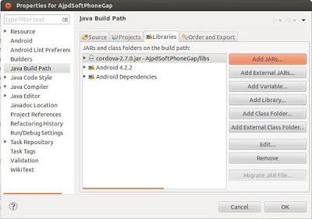](https://picasaweb.google.com/lh/photo/Z0JYDgAPmsVAzb3QE4ybGNMTjNZETYmyPJy0liipFm0?feat=embedwebsite)

Por último para preparar la aplicación para usar PhoneGap pulsaremos con el botón derecho sobre la carpeta del proyecto en "Proyect Explorer" de [Eclipse](http://www.ajpdsoft.com/modules.php?name=News&new_topic=25) y seleccionaremos "Refresh":

[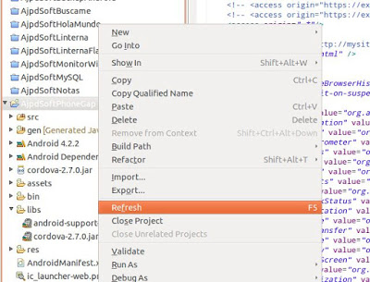](https://picasaweb.google.com/lh/photo/g-WCpBRhTo7su0fN8vXO8tMTjNZETYmyPJy0liipFm0?feat=embedwebsite)

Ya tendremos preparada la aplicación [Android](http://www.ajpdsoft.com/modules.php?name=News&new_topic=26" \o "Tutoriales, artículos, trucos sobre Android" \t "_blank) y [Eclipse](http://www.ajpdsoft.com/modules.php?name=News&new_topic=25) para usar PhoneGap.

**Crear aplicación Android con PhoneGap en Eclipse**

Una vez preparado el proyecto para usar PhoneGap como hemos indicado anteriormente, ahora abriremos el fichero .java de nuestra aplicación, en nuestro caso en "*src/com.ajpdsoft.ajpdsoftphonegap/MainActivity.java*". Por defecto el asistente de creación de nuevo proyecto [Android](http://www.ajpdsoft.com/modules.php?name=News&new_topic=26" \o "Tutoriales, artículos, trucos sobre Android" \t "_blank) habrá añadido el siguiente código [Java](http://www.ajpdsoft.com/modules.php?name=News&new_topic=21):

[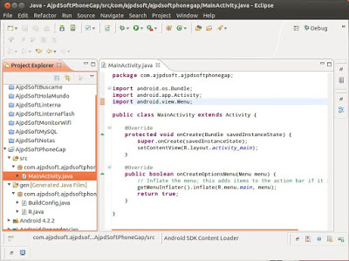](https://picasaweb.google.com/lh/photo/ifCccfZqGWXsYH4d_UD7gdMTjNZETYmyPJy0liipFm0?feat=embedwebsite)

Modificaremos el código anterior por el siguiente, para que la aplicación no inicie el activity anterior sino que lance un fichero [HTML](http://www.ajpdsoft.com/modules.php?name=Encyclopedia&op=content&tid=805) correspondiente al proyecto PhoneGap. Para ello añadiremos el siguiente código:

*package com.ajpdsoft.ajpdsoftphonegap;*

*import android.os.Bundle;*

***import org.apache.cordova.\*;***

*public class MainActivity extends* ***DroidGap***

*{*

*@Override*

***public*** *void onCreate(Bundle savedInstanceState)*

*{*

*super.onCreate(savedInstanceState);*

***super.loadUrl("file:///android\_asset/www/index.html");***

*}*

*}*

Hemos marcado en negrita lo que varía, hemos suprimido también código que ha añadido el asistente y que es innecesario para nuestra aplicación PhoneGap:

[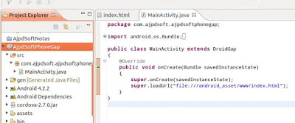](https://picasaweb.google.com/lh/photo/Wj32ShWjIeAfNxOwXnztKNMTjNZETYmyPJy0liipFm0?feat=embedwebsite)

Como se puede observar el único código [Java](http://www.ajpdsoft.com/modules.php?name=News&new_topic=21) que usaremos en nuestro proyecto será el anterior para iniciar el fichero PhoneGap (index.html), el resto de código y lógica de la aplicación se desarrollará con [HTML](http://www.ajpdsoft.com/modules.php?name=Encyclopedia&op=content&tid=805) y [JavaScript](http://www.ajpdsoft.com/modules.php?name=Encyclopedia&op=content&tid=844) (como indicaremos a continuación).

Crearemos el fichero "index.html" que será el que lanzará la aplicación, con formato [HTML](http://www.ajpdsoft.com/modules.php?name=Encyclopedia&op=content&tid=805), para ello, desde la carpeta "assets/www", pulsaremos con el botón derecho del ratón y seleccionaremos "New" - "File":

[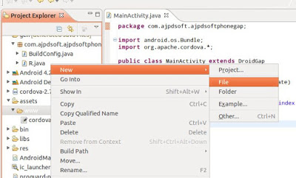](https://picasaweb.google.com/lh/photo/Jix2Rz5nbRRCBRNgIfnvBtMTjNZETYmyPJy0liipFm0?feat=embedwebsite)

En "File name" introduciremos "index.html":

[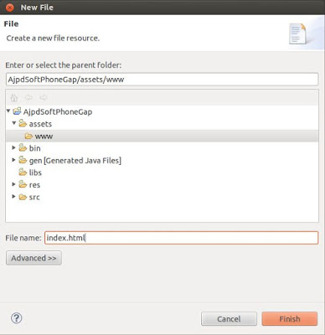](https://picasaweb.google.com/lh/photo/U5xFh2VCpyGnvdqlrfxUH9MTjNZETYmyPJy0liipFm0?feat=embedwebsite)

Tras crear el fichero "index.html", para abrirlo directamente desde [Eclipse](http://www.ajpdsoft.com/modules.php?name=News&new_topic=25), pulsaremos con el botón derecho del ratón sobre él (en Project Explorer) y seleccionaremos "Open with" - "Text Editor":

[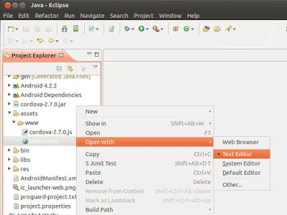](https://picasaweb.google.com/lh/photo/fvz03yWLQaeK857jQ26aVtMTjNZETYmyPJy0liipFm0?feat=embedwebsite)

Introduciremos el código [HTML](http://www.ajpdsoft.com/modules.php?name=Encyclopedia&op=content&tid=805) y Javascrit de la aplicación PhoneGap, como ejemplo introduciremos el siguiente código:

[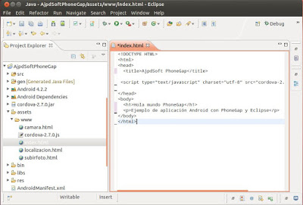](https://picasaweb.google.com/lh/photo/0ZRywKoWQBV_FzWGeMh4_tMTjNZETYmyPJy0liipFm0?feat=embedwebsite)

El código [HTML](http://www.ajpdsoft.com/modules.php?name=Encyclopedia&op=content&tid=805) que añadiremos para una aplicación sencilla Hola Mundo con PhoneGap:

*<!DOCTYPE HTML>  
<html>  
<head>  
<title>AjpdSoft PhoneGap</title>*

*<script type="text/javascript" charset="utf-8" src="cordova-2.7.0.js"></script>*

*</head>  
<body>  
<h1>Hola mundo PhoneGap</h1>  
<p>Ejemplo de aplicación Android con PhoneGap y Eclipse</p>  
</body>  
</html>*

Guardaremos los cambios y compilaremos la aplicación en el emulador para verificar que funciona correctamente. Para ello en "Proyect Explorer" seleccionaremos la carpeta raíz del proyecto (en nuestro caso "AjpdSoftPhoneGap", a continuación pulsaremos en el menú "Run" - "Run As" - "Android Application":

[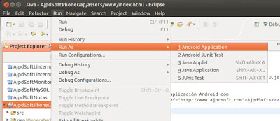](https://picasaweb.google.com/lh/photo/UU8dCK0QiF1OYfSkytuygNMTjNZETYmyPJy0liipFm0?feat=embedwebsite)

Si todo es correcto se cargará la aplicación PhoneGap de ejemplo en el dispositivo emulador de [Eclipse](http://www.ajpdsoft.com/modules.php?name=News&new_topic=25):

[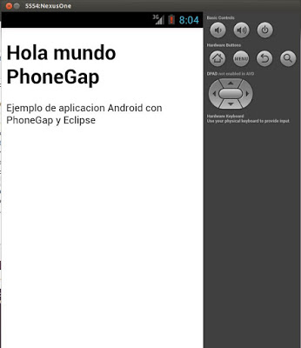](https://picasaweb.google.com/lh/photo/F1TWh_gt2t9WsclY0K7Uh9MTjNZETYmyPJy0liipFm0?feat=embedwebsite)

Si tuviéramos una aplicación completa en [Eclipse](http://www.ajpdsoft.com/modules.php?name=News&new_topic=25) con PhoneGap, para poder reutilizarla para otros dispositivos (iPhone, Windows Phone, BlackBerry, Simbian, Ada...) sólo tendríamos que seguir estos pasos:

1. En primer lugar preparar el entorno de desarrollo correspondiente a cada tipo de dispositivo, por ejemplo para Windows Phone usaríamos Visual Studio .Net, para iPhone usaríamos iOS Dev, para Symbian usaríamos NetBeans, etc.

2. Copiaríamos los ficheros .html y .js de la carpeta assets/www a la correspondiente del proyecto VB.Net ó iOS Dev y ya tendríamos todo el código de nuestra aplicación para otro dispositivo.

Esta, sin duda, es la gran ventaja de PhoneGap y se concibió en ese sentido, un mismo código puede servir para cualquier plataforma. Por supuesto PhoneGap no servirá para realizar cualquier tipo de aplicaciones, sólo será útil para aquellas aplicaciones que queramos distribuir para todos los dispositivos existentes sin tener que desarrollar una aplicación para cada dispositivo en cada entorno de desarrollo.

PhoneGap no tiene todo el control sobre el dispositivo que puede tener el entorno de desarrollo nativo, pero puede ser muy útil para aplicaciones determinadas.

http://www.ajpdsoft.com/modules.php?name=News&file=article&sid=660

Creando **cordova-2.9.1.jar**

First, you need the following requisites, for sure are covered if you have been playing with phonegap/cordova for a while ;)

* Java JDK 1.5 or greater
* Apache ANT 1.8.0 or greater
* Android SDK [http://developer.android.com](http://developer.android.com/)

And then, to generate the ***cordova-2.9.1.jar*** file, follow the next steps:

1. Download and extract the [phonegap-2.9.1.zip](https://github.com/phonegap/phonegap/archive/2.9.1.zip) file.
2. In a terminal/cmd window go inside the recently extracted directory:

***$ cd phonegap-2.9.1\lib\android\framework\***

1. Execute the following commands (you need android sdk and ant already configured in your system path):

***$ android update project -p . -t android-17***

If required add the --subprojects parameter:

***$ android update project -p . -t android-17 --subprojects***

You get a message like this:

Updated project.properties Updated local.properties build.xml: Found version-tag: custom. File will not be updated. Updated file D:\work\_NEW\phonegap-2.9.1\lib\android\framework\proguard-project.txt Updated and renamed default.properties to project.properties Updated local.properties No project name specified, using Activity name 'DroidGap'. If you wish to change it, edit the first line of build.xml. Added file D:\work\_NEW\phonegap-2.9.1\lib\android\framework\bin\build.xml Added file D:\work\_NEW\phonegap-2.9.1\lib\android\framework\bin\proguard-project.txt

1. Finally run:

***$ ant jar***

Blablabla.... jar: [jar] Building jar: xxx\phonegap-2.9.1\lib\android\framework\cordova-2.9.1.jar

BUILD SUCCESSFUL Total time: 4 seconds

1. Done!!!!! The file is ready! And you can find this and other information reading a file inside the phonegap-2.9.1.zip:

**phonegap-2.9.1\lib\android\README.md**

<http://stackoverflow.com/questions/21854568/how-to-find-cordova-jar-in-latest-version-of-phonegap-2-9-1>

Permisos en Phonegap

Abrir y editar el archivo AndroidManifest.xml y agregar lo que está en negritas

<?xml version="1.0" encoding="utf-8"?>

<manifest xmlns:android="http://schemas.android.com/apk/res/android"

package="com.UTCam.oea"

android:versionCode="1"

android:versionName="1.0" >

**<supports-screens**

**android:largeScreens="true"**

**android:normalScreens="true"**

**android:smallScreens="true"**

**android:resizeable="true"**

**android:anyDensity="true" />**

**<uses-permission android:name="android.permission.VIBRATE" />**

**<uses-permission android:name="android.permission.ACCESS\_COARSE\_LOCATION" />**

**<uses-permission android:name="android.permission.ACCESS\_FINE\_LOCATION" />**

**<uses-permission android:name="android.permission.ACCESS\_LOCATION\_EXTRA\_COMMANDS" />**

**<uses-permission android:name="android.permission.READ\_PHONE\_STATE" />**

**<uses-permission android:name="android.permission.INTERNET" />**

**<uses-permission android:name="android.permission.RECEIVE\_SMS" />**

**<uses-permission android:name="android.permission.RECORD\_AUDIO" />**

**<uses-permission android:name="android.permission.MODIFY\_AUDIO\_SETTINGS" />**

**<uses-permission android:name="android.permission.READ\_CONTACTS" />**

**<uses-permission android:name="android.permission.WRITE\_CONTACTS" />**

**<uses-permission android:name="android.permission.WRITE\_EXTERNAL\_STORAGE" />**

**<uses-permission android:name="android.permission.ACCESS\_NETWORK\_STATE" />**

**<uses-permission android:name="android.permission.GET\_ACCOUNTS" />**

**<uses-permission android:name="android.permission.BROADCAST\_STICKY" />**

<uses-sdk

android:minSdkVersion="8"

android:targetSdkVersion="21" />

<application

android:allowBackup="true"

android:icon="@drawable/ic\_launcher"

android:label="@string/app\_name"

android:theme="@style/AppTheme" >

<activity

android:name=".OEAmain"

android:label="@string/app\_name"

**android:configChanges="orientation|keyboardHidden|keyboard|screenSize|locale"** >

<intent-filter>

<action android:name="android.intent.action.MAIN" />

<category android:name="android.intent.category.LAUNCHER" />

</intent-filter>

</activity>

</application>

</manifest>